**Verwaltungsgebäude 1**

**Neubau Rechenzentrum Gerling Konzern in Köln**

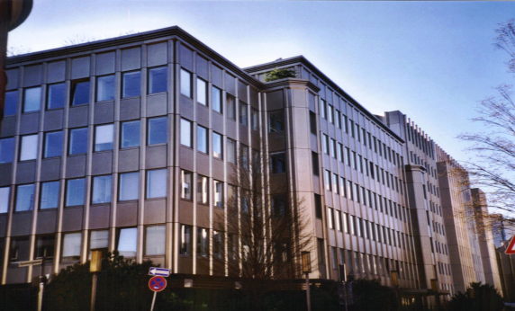

Bauherr Gerling Konzern

Bausumme 27 Mio. €

Zeitraum 1985 - 1987

Projekt Neubau des Rechenzentrums

mit Verwaltungsgebäude, Wohngebäude

und Kindertagesstätte in Köln, Friesenviertel

Leistung Als Projektleiter bei HPP

Projektsteuerung, einschl. Leistungsphasen 6 + 7

Vorbereitung der Vergabe: Erstellung der Leistungsverzeichnisse einschließlich Massenermittlung. Abstimmen und Koordinieren der Leistungs-beschreibungen der an der Planung fachlich Beteiligten.

Mitwirkung bei der Vergabe: Zusammenstellen der Verdingungsunterlagen für alle Leistungsbereiche. Einholen von Angeboten. Prüfen und Werten der Angebote einschließlich Aufstellen eines Preisspiegels. Verhandlungsführung mit den Bietern. Mitwirken bei der Auftragserteilung.